МІНІСТЕРСТВО ОСВІТИ І НАУКИ УКРАЇНИ



**Дніпровський національний університет  
залізничного транспорту імені академіка В. Лазаряна**

Кафедра «Комп’ютерні інформаційні технології»

**Звіт №1**

**з навчальної практики**

**на тему: *«*Чисельні методи оптимізації. Визначення мінімуму функції. Визначення кореня функції»**

Виконав: студент гр. ПЗ2011

Кулик Сергій Вадимович

Дніпро, 2021

**Тема:** Чисельні методи оптимізації. Визначення мінімуму функції. Визначення кореня функції.

**Задача:** Ознайомитись з методами визначення мінімуму функції однієї або декількох змінних, методами пошуку нуля (кореня) функції. Провести програмну реалізацію методів у відповідності до обраного рівня складності та оформити звіт.

**Складність E**

**Вимоги до змісту:** Одна функція, два простих методи оптимізації і один метод визначення нуля функції.

**Вимоги до оформлення програми:** Консольний додаток з вводом необхідної інформації. Методи реалізовані у вигляді функції з передачею параметрів в одному файлі з основною програмою.

Для реалізації пошуку мінімуму функції були вибрані методи дихотомії (ділення відрізку навпіл) та метод золотого перетину. Для пошуку нуля або нулів функції був обраний метод бісекції (ділення відрізку навпіл).

Функція, що була обрана для обчислень — ${\left(x+3\right)}^{2}-2$

**Функціональні вимоги до програми:**

Програма повинна забезпечувати:

* Введення границь відрізку на якому визначена функція
* Введення точності обчислень
* Вибір методу оптимізації
* Виведення точки мінімума функції
* Виведення нулів функції

**Опис методів:**

Метод ділення відрізку навпіл — це метод, при якому обмежена функція ділиться навпіл по осі X, та порівнюється точка зліва від середини, та точка справа від середини, що найближчі до середньої точки.

Метод золотого перетину — цей метод схожий на метод ділення відрізку навпіл, проте для замість ділення відрізку на дві рівні частини, використовується формула золотого перетину.

**Зовнішні специфікації:**

Формат вхідних даних

|  |  |  |  |  |
| --- | --- | --- | --- | --- |
| № | Найменування даних | Умовне позначення | Вимоги до даних | Приклад |
| 1. | Ліва границя відрізку | a | Раціональне число | -1.001 |
| 2. | Права границя відрізку | b | Раціональне число | 4.8 |
| 3. | Точність обчислень | eps | Раціональне число | 0.0001 |

Формат вихідних даних

|  |  |  |  |  |
| --- | --- | --- | --- | --- |
| № | Найменування даних | Умовне позначення | Вимоги до даних | Приклад |
| 1. | Кординати мінімуму по осі Х | - | Дійсне число | 1.234 |
| 2. | Кординати мінімуму по осі Y | - | Дійсне число | 1.234 |
| 3. | Кординати нулів функції | - | Дійсне число | 1.234 |

**Алгоритм:**

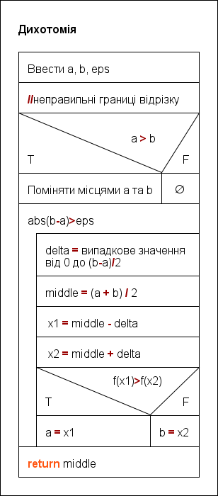

Рис. 1. – Метод дихотомії

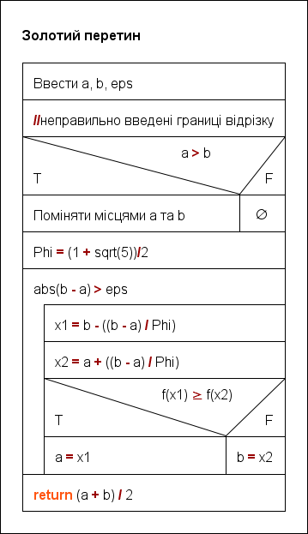

Рис. 2. – Метод золотого перетину

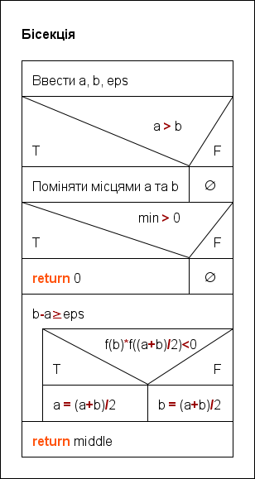

Рис. 3. – Метод бісекції

**Тести**

|  |  |  |  |
| --- | --- | --- | --- |
| № | Назва тесту | Вхідні дані | Результат |
| 1. | Діапазон від -5 до 5 | a = -5  b = 5  eps = 0.000001 | Мінімум (-3,-2)  Нулі Х=-4,414  Х=-1,586 |
| 2. | Діапазон від -6 до -5 | a = -6  b = -5  eps = 0.000001 | Мінімум (-5, 2)  Нулів немає |
| 3. | Діапазон від -1 до 0 | a = -1  b = 0  eps = 0.000001 | Мінімум (-1, 2)  Нулів немає |

**Контрольний приклад:**

Рис. 4. – Графік функції ${\left(x+3\right)}^{2}-2$

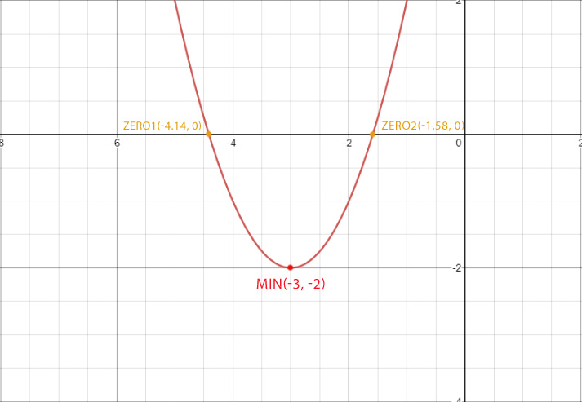

**Результати тестувань**

Тест 1

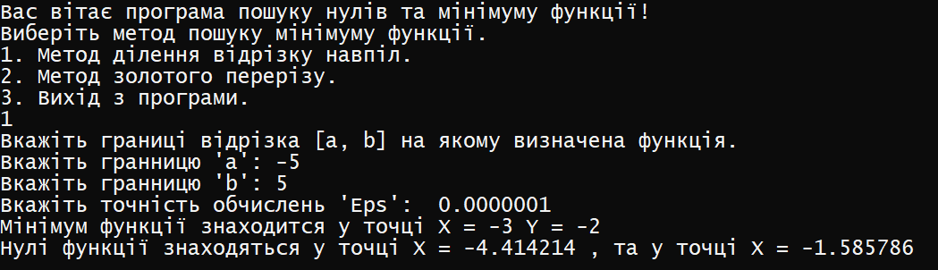

Рис. 5. – Тест 1

Тест 2

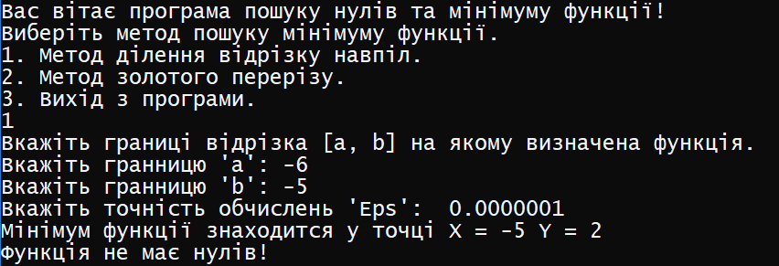

Рис. 6. – Тест 2

Тест 3

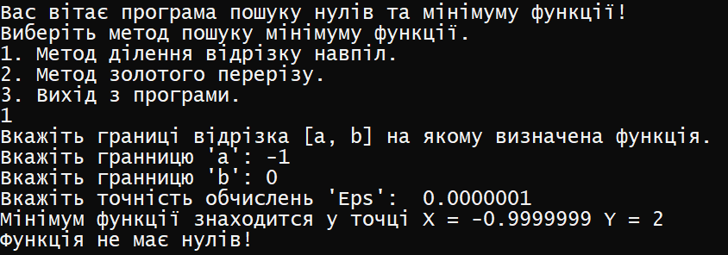

Рис. 7. – Тест 3

**Аналіз результатів:**

Програма виконує свою роботу вірно, обидва методи показують правильні результати. По швидкості роботи метод золотого перетину буде трішки швидке виконувати роботу.

**Висновок**

Під час виконання практичної роботи працював з чисельними методами оптимізації. Для пошуку мінімума функції використовув метод дихотомії та метод золотого перетину. Метод золотого перетину працює трішки швидше. Для пошуку нулів функції використовував метод бісекції.